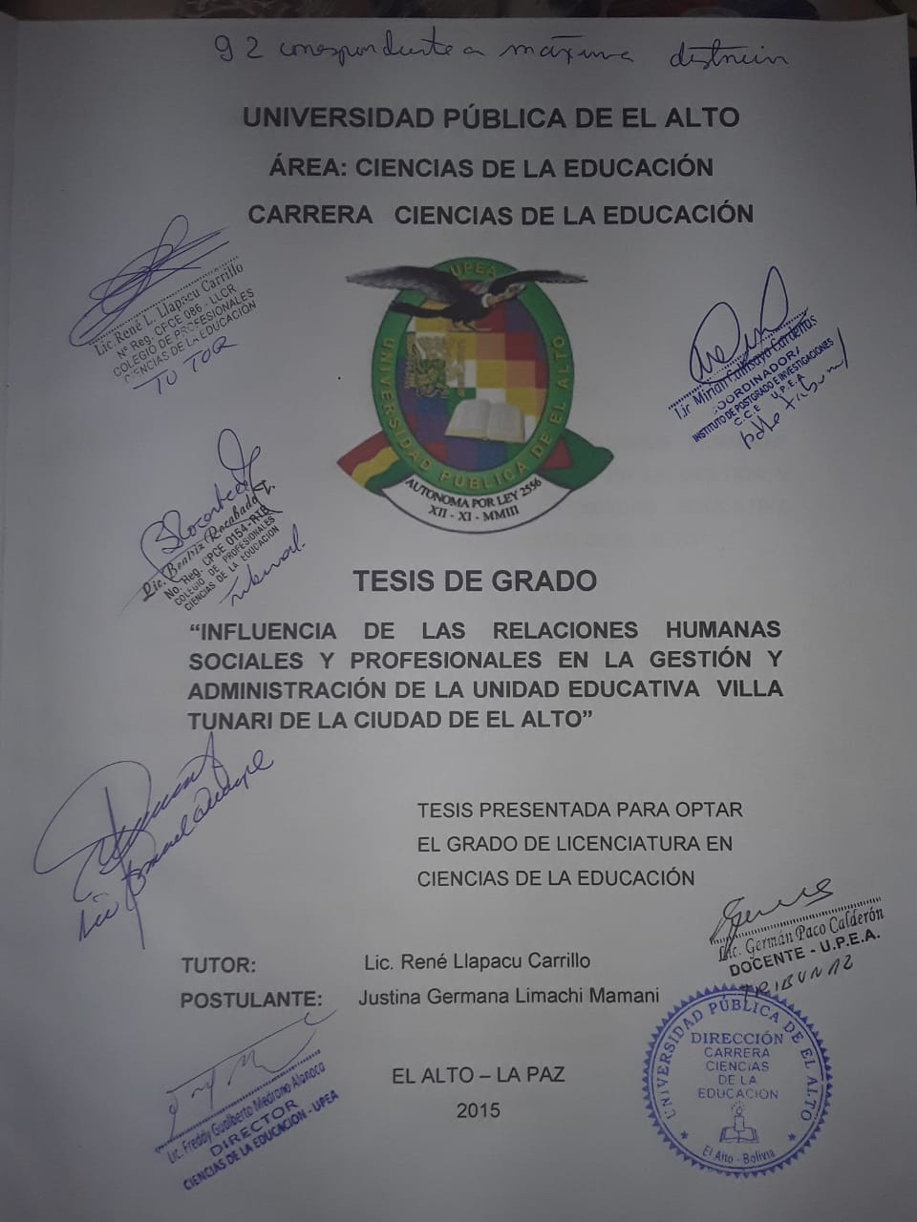

RESUMEN

El presente trabajo de investigación de la Carrera Ciencias de la Educación tiene el objetivo de describir la influencia de las relaciones Humanas sociales y profesionales considerando como un elemento favorecedor en el logro de objetivos institucionales de la Unidad Educativa "Villa Tunari", ubicada en Zona del mismo nombre, distrito N° 4 de la ciudad de El Alto, que pertenece a la provincia Murillo del Departamento de La Paz.

En este contexto, con el fin de comprobar las buenas relaciones humanas sociales y profesionales de la Directora y los Docentes, que repercute en el proceso de gestión educativa respecto a la enseñanza y aprendizaje de los estudiantes de Secundaria, se estructura el trabajo de investigación bajo lo siguiente: la elaboración del marco teórico, a través del cual se precisa el objeto de estudio, teniendo en cuenta los orígenes de las Relaciones humanas y Administración científica y administración moderna que establecieron la administración educativa, mismo la planificación, organización, supervisión, ejecución y evaluación, como una herramienta importante de esta ciencia social, que ha ido evolucionando en el transcurso del tiempo.

Para el estudio, se plantea la metodología de la investigación, no experimental, donde describen las relaciones entre dos variables, y que sean correlacionales. El diseño de esta investigación que se utilizó es: la transeccional o transversal tomando en cuenta el momento único para la encuesta, recurriendo a diferentes métodos teóricos y prácticos de manera secuencial y ordenada.

La muestra y el tipo de muestreo se realizó según la población de estudio, de la Unidad Educativa Villa Tunari, tomándose en cuenta para esta investigación la muestra probabilística para los estudiantes y los Docentes.

Una vez obtenida la información se procedió a tabular los datos y su respectivo análisis e interpretación, los cuales ha permitido establecer las relaciones de causa y efecto planteados en la hipótesis, comprobando que existen las buenas relaciones humanas sociales y profesionales de la Directora y entre Docentes, mismo que favorece la eficacia en la administración y gestión educativa.

INTRODUCCIÓN

El presente trabajo de investigación pretende estudiar las relaciones humanas sociales y profesionales como uno de los nuevos desafíos de la labor docente, su finalidad es la de promover y despertar el espíritu de la praxis de las buenas relaciones humanas entre profesores y la Directora, mismos con las sociedad. Si bien hay diferentes formas de mejorar hay que elegir lo que más convenga para un adecuado proceso de la formación humana, así como en la enseñanza y aprendizaje de los educandos.

El ser humano es un ser social, no puede vivir aislado porque dentro de sus necesidades está la de relacionarse con todo. Para lograr que esta convivencia sea de manera armoniosa posible, deberá aplicarse ciertos principios de actitudes mostrando una constante disposición al cambio necesario; donde los estudiantes en proceso de formación logren incrementar la sociabilidad y la mejor práctica de los valores, principios y adaptarse a nuevos modos de relacionamiento, tanto en la escuela y en el trabajo que posteriormente será de gran utilidad en su diario vivir.

Las Relaciones Humanas es la interacción que se da entre los individuos de una sociedad, la cual posee ciertos grados jerárquicos. Las relaciones humanas se basan principalmente en la propia relación entre cada miembro de la sociedad y esta relación se da gracias a la comunicación mediante el diálogo, sin estos elementos no tendría sentido la interrelación con los demás ni consigo mismo.

En este sentido el presente trabajo de investigación estudia las relaciones humanas, conocer de qué manera influyen las relaciones humanas sociales y profesionales, en el proceso de gestión y administración educativas. Y de esta manera interactuar en la Unidad Educativa y en diferentes ámbitos de la sociedad, para luego mejorar la realidad concreta en la que cada uno trabajará sobre esta necesidad humana.

Las relaciones humanes es un tema amplio e importante en la vida social y principalmente en educación. Nuestra realidad carece de las necesidades de la praxis de la aplicación de las buenas relaciones humanas tanto en la familia, en las Unidades Educativas, y en la sociedad, donde necesitamos reflexionar, cambiar, mejorar, las buenas relaciones humanas en educación y en la vida social.

La importancia de las relaciones humanas sociales y profesionales en Unidades Educativas es fundamental para un desarrollo progresivo de la Gestión Educativa sea eficiente, para que exista un clima organizacional, entendimiento, comprensión, afecto, interacción, integración entre todos los componentes de la institución.

Por ello, la investigación aborda el tema de la problemática basada en las causas que condicionan las buenas relaciones humanas para lo cual se logra investigar a los agentes educativos, mediante la investigación descriptiva, utilizando el diseño transversal y la aplicación de métodos y técnicas en el trabajo de campo.

Para tal efecto este trabajo de investigación contempla aspectos esenciales como:

CAPÍTULO I: "Presentación del estudio", en este apartado se contempla el planteamiento del problema, formulación del problema, justificación, los objetivos de la investigación, la hipótesis, determinación de los variables y por último la operalización de los variables.

CAPITULO II: "Marco Teórico", presenta un enfoque que sustenta la Investigación, los antecedentes históricos, enfoques teóricos, importancia, características, principios y otros elementos que toman en cuenta las relaciones humanas. Y por ende la administración educativa que es el núcleo donde se desarrolla la interacción e interrelación humana. Y por otro lado, el marco referencial contempla las características propias de la Ciudad de El Alto,

ámbito en el que se desarrolla la investigación, lo que nos ayudó a explicar y sustentar de manera teórica del presente trabajo.

CAPÍTULO III: denominado "Metodología de la Investigación" tiene el propósito de detallar el tipo de la investigación, el diseño, la población y la muestra a los cuales se circunscribe el presente estudio, también nos permite evaluar de forma exhaustiva y globalmente la consistencia interna del presente trabajo de investigación, que facilita el trabajo de campo.

CAPITULO IV: capitulo designado "Acopio de datos e interpretación de los resultados", describe el proceso de medición y recolección de datos a partir de la aplicación de los instrumentos hacia el Director y Docentes de la Unidad Educativa, precisando un análisis e interpretación de los resultados obtenidos.

CAPÍTULO V: para culminar el trabajo de investigación se concluye con las Conclusiones y Recomendaciones. Presentan los resultados del acopio y análisis de datos que giran en torno a la problemática planteada, esperando que los mismos ayuden en estudios posteriores sobre el presente tema de investigación.

Finalmente se presenta los Apéndices en el que se adjunta los instrumentos que empleamos junto al cálculo de validez y confiabilidad de los mismos. También se anexa una "Propuesta", como alternativa de solución al problema, en ella se detalla la forma factible de enfrentar el problema precautelando el bienestar de los agentes educativos de la comunidad educativa.

Espero que este trabajo de investigación se constituya en un aporte para que el hombre cambie y reflexione de actitud y aprenda a tomar conciencia sobre los principios y valores de la familia, la escuela y la sociedad.